**TỔ TIẾNG ANH - TIN HỌC**

**Rạng rỡ tuổi hai mươi**

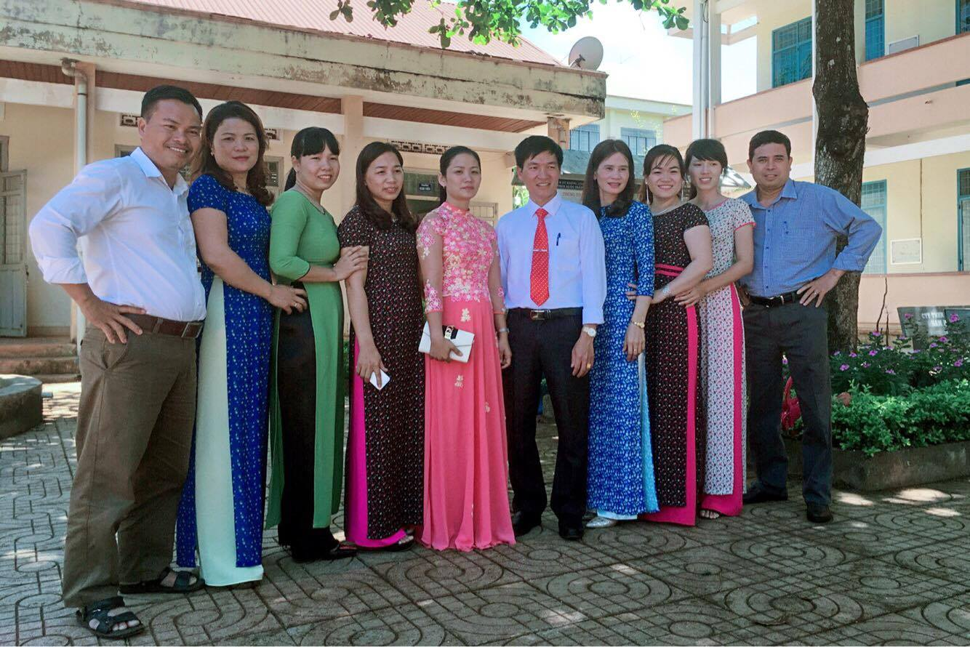

**Tổ Tiếng Anh – Tin học năm học 2016 -2017**

Hai mươi năm, trên bước đường hình thành và phát triển của trường THCS Buôn Trấp đã ghi dấu biết bao sự cống hiến thầm lặng mà cao quý qua nhiều thế hệ giáo viên. Trong sự nghiệp “trồng người” của ngôi trường yêu quý và giàu thành tích của huyện nhà không thể không kể đến sự tận tụy với công tác giảng dạy của đội ngũ giáo viên trong tổ. Cũng như nhiều tổ chuyên môn khác, về đội ngũ giáo viên có những thầy cô đã chuyển công tác, có những thầy cô từ các nơi khác chuyển về hoặc vừa mới vào nghề,… nhưng trên hết là đội ngũ giáo viên luôn tâm huyết với nghề, có năng lực sư phạm, trình độ chuyên môn vững vàng, năng động và sáng tạo trong giảng dạy cũng như trong các hoạt động khác của nhà trường, luôn vượt lên mọi hoàn cảnh, cùng nhau đoàn kết và quyết tâm hoàn thành tốt nhiệm vụ. Trong không khí tưng bừng, phấn khởi hướng về ngày hội lớn của nhà trường, tổ chúng tôi rất tự hào về những đóng góp của mình trong bảng vàng thành tích của nhà trường với nhiều thành tích nổi bật.

Có được một tập thể tổ Tiếng Anh – Tin học như ngày hôm nay không thể không nhìn lại những ngày đầu thành lập. Nhóm Tiếng Anh ban đầu do cô Nguyễn Thị Ngọc Anh (Nguyên là tổ trưởng tổ chuyên môn bây giờ là Phó hiệu trưởng trường THCS Buôn Trấp), cô Tăng Thị Xuân Vân Nga (nguyên là tổ phó tổ chuyên môn và bây giờ là Phó hiệu trưởng trường THCS Lương Thế Vinh và cô Bùi Thị Hồng Thương nguyên là Tổ phó tổ chuyên môn và bây giờ là Chuyên viên phòng GD&ĐT Krông Ana. “Vạn sự khởi đầu nan” những buổi ban đầu thực sự đầy khó khăn vất vả, các giáo viên phải tự tìm tòi sách vở, tài liệu, vừa tự mình điều chỉnh, đúc rút những kinh nghiệm để phù hợp với yêu cầu trong hoàn cảnh mới. Thời gian sau đó trường mở rộng quy mô và đội ngũ giáo viên trong tổ được tăng lên. Đến năm học 2014 – 2015 nhóm Tin học được sát nhập với nhóm Tiếng Anh và từ đó tổ Tiếng Anh -Tin học được hình thành. Hiện nay, tổ có 10 thành viên, trong đó có 2 đồng chí là cán bộ quản lý Nhà trường nguyên là thành viên của tổ Tiếng Anh như đồng chí Trương Văn Kiên và đồng chí Nguyễn Thị Ngọc Anh. Trong những năm qua, dưới sự dìu dắt của đồng chí Lê Thị Mai (Tổ trưởng tổ chuyên môn) và đồng chí Nguyễn Thị Nhung (Tổ phó tổ chuyên môn) tổ Tiếng Anh – Tin học đã đạt được những thành tích đáng kể. Nhiều giáo viên trong tổ đã đạt được thành tích cao trong chuyên môn cũng như trong các hoạt động phong trào. Các đồng chí Nguyễn Thị Ngọc Anh, Lê Thị Mai, Nguyễn Thị Nhung, Phạm Thị Phúc đã đạt giải cao trong hội thi giáo viên dạy giỏi cấp tỉnh. Bên cạnh đó, còn kể đến đóng góp của các đồng chí Phạm Thị Thúy Ngọc, Đỗ Thị Trang, Nguyễn Thị Thu Thủy trong phong trào bồi dưỡng học sinh giỏi.

Đội ngũ giáo viên cho đến nay có thể nói là tương đối đủ về số lượng và khá đồng đều về chất lượng. Hầu hết các thành viên trong tổ đã đạt trình độ trên chuẩn, trong đó có 5 giáo viên Tiếng Anh đạt chuẩn theo khung tham chiếu châu Âu (B2). Nhiều thành viên trong tổ đã từng đạt danh hiệu chiến sĩ thi đua cấp cơ sở và được UBND huyện khen. Với trình độ chuyên môn như trên, trường THCS Buôn Trấp là một trong những trường THCS đầu tiên của huyện thực hiện chương trình Tiếng Anh thí điểm 10 năm của Bộ Giáo dục và đào tạo.

Đội ngũ giáo viên trong tổ đã tham gia bồi dưỡng học sinh giỏi các cấp. Chính sự cố gắng không mệt mỏi của mỗi giáo viên trong tổ đã giúp các em học sinh gặt hái những mùa vàng. Số lượng học sinh tham gia vào các sân chơi của bộ môn Tiếng Anh ngày càng tăng và đạt nhiều thành tích đáng kể như em Bùi Trọng Hoàng đạt huy chương đồng cấp quốc gia, em Dương Hiển Nguyên Khang, em Đặng Thị Thanh Thảo và Trần Hải Hoài Ân đạt giải khuyến khích cấp quốc gia trong kì thi Olympic Tiếng Anh. Bên cạnh đó còn rất nhiều em khác đã đạt thành tích xuất sắc trong các kì thi cấp tỉnh và cấp huyện như em Nguyễn Thị Thùy Dương, Đặng Anh Phương, Nguyễn Tấn Tài, Nguyễn Thị Kim Ngân, Bùi Quỳnh Hoa, Nguyễn Cao Quốc Đạt, Huỳnh Thị Bích Phượng, Bùi Trọng Huy, Trần Thị Thùy Dương, Lê Đình Minh Thư, Nguyễn Quỳnh Trâm, Trần Trực, Đào Trần Ngọc Quỳnh, Trần Nguyệt Hà, Võ Thị Đông Nghi, Võ Ngọc Mai, Trương Sỹ Quảng, Phan Thanh Nam, ...

Song song với phong trào mũi nhọn, hoạt động ngoài giờ lên lớp cũng là hoạt động không thể thiếu của trường THCS Buôn Trấp. Được sự chỉ đạo và quan tâm sâu sát của Ban giám hiệu nhà trường, tổ Tiếng Anh – Tin học đã thành lập và duy trì câu lạc bộ “Chúng em nói Tiếng Anh” với mục đích tạo ra sân chơi bổ ích giúp các em phát triển kĩ năng giao tiếp.

Hai mươi năm, tổ Tiếng Anh – Tin học đã trưởng thành theo thời gian. Sự nghiệp trồng người vẫn còn nhiều gian nan phía trước, những đổi thay không diễn ra theo một đường thẳng hay như mong muốn chủ quan, nhưng chúng tôi tự tin vì có nền tảng vững chắc, có sự quyết đoán, sự quan tâm của ban giám hiệu nhà tường và sự đoàn kết đồng lòng của giáo viên trong tổ. Hai mươi năm, chúng tôi tự hào vì góp phần làm nên những thành tích rạng ngời cho ngôi trường và học sinh mà chúng tôi yêu quý. Những trang vàng về truyền thống dạy và học của trường THCS Buôn Trấp sẽ còn được viết tiếp bởi nhiều thế hệ học sinh được chúng tôi dìu dắt và luyện rèn.